《Java企业级应用》实验报告

年级、专业、班级 |  | 2021级 计算机科学与技术 05 班 |  | 姓名 |  | 张梓健 | 学号 | 20214578
实验题目 | 单点登录系统的设计与实现
实验时间 | 2024.4.20 |  | 实验地点 |  | DS3401
学年学期 | 2023-2024（2） |  | 实验性质 |  | □验证性 ■设计性 □综合性
一、实验目的
- 本次实验的目的是掌握Java企业级应用开发工具的使用方法；掌握Web编程技术，掌握Servlet，JSP，Filter，Listener等Web设计元素的使用；掌握Tomcat服务器的使用。
- 设计开发完成一个基于Web的单点登录系统。熟练掌握单点登录系统的工作原理。能够规范的表述所设计的系统。
- 不使用SpringBoot。抄袭计0分。

二、实验项目内容
设计开发完成“单点登录系统”软件。要求如下：
- 实现2个简单的、需要用户登录才能使用的应用系统，这2个应用系统称为web1和web2；登录进去后，在主页面显示该系统已经登录的所有用户的信息和登录时间。并提供两个系统相互跳转的链接。一个应用系统可以登录多个用户。
- 设计实现一个单点登录系统ssoserver；提供登录页面等功能。登录后，在主页面显示已经登录的所有用户的信息和登录时间。并提供跳转到web1和web2的链接，能够直接登录到web1或者web2。
- 未登录状态下访问系统web1或者系统web2，跳转到单点登录系统ssoserver进行登录验证，登录成功后，跳转到web1或者Web2；
- 应用系统web1、web2和ssoserver提供登出注销功能。登出任何一个系统后，再次访问任何一个系统都需要重新登录。登出注销后，跳转到一个页面，显示登出注销成功等信息。
- 可以实现自定义功能。注意操作使用的方便性，注意设计思想的表达，注意优化代码结构，优化类的职责分工。代码有注释。
- 在报告中注明自己的创新点、特色等。
- 提交：（1）本实验报告，（2）源代码压缩文件zip，（3）软件演示的MP4视频，视频大小不超过40M，视频请在搜狗浏览器或者QQ浏览器测试能否正常播放。注意源代码加注释。注意文件名称的规范性。文件名：学号姓名3.docx，学号姓名3.zip, 学号姓名3.mp4。三个文件分别提交。
三、实验过程或算法（写明创新点或特色、设计思想、设计原理、设计模式的使用、程序的结构、功能关系图、类的说明和类之间的关系图、程序主要执行流程图，最后是核心源代码，截图等）

1.设计思想
使用Java Web的核心技术Servlet，Filter，Listener实现系统功能，使用Tomcat建立一个轻量服务器，配合JSP进行页面展示。

2.创新点与特色
（1）系统界面简洁美观，使用html的style进行页面格式的调整，控制元素居中显示。
（2）系统结构简单，但页面和功能齐全，有注释解释代码逻辑。
（3）系统是全英文显示，去除中文编码问题。

3.程序结构
系统结构如下图所示
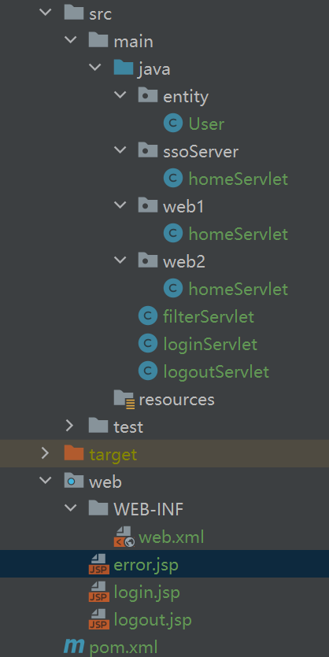
- Servlet
Servlet（Server Applet），称为小服务程序或服务连接器，是Java语言编写的服务器端程序，也就是运行在服务器上的Java类。Servlet主要用来完成B/S架构下客户端请求的响应处理，产生交互式效果。
在本系统中，一共有三个homeServlet，分别用来动态展示单点登录系统，web1和web2的主页，这里以ssoServer的homeServlet为例：
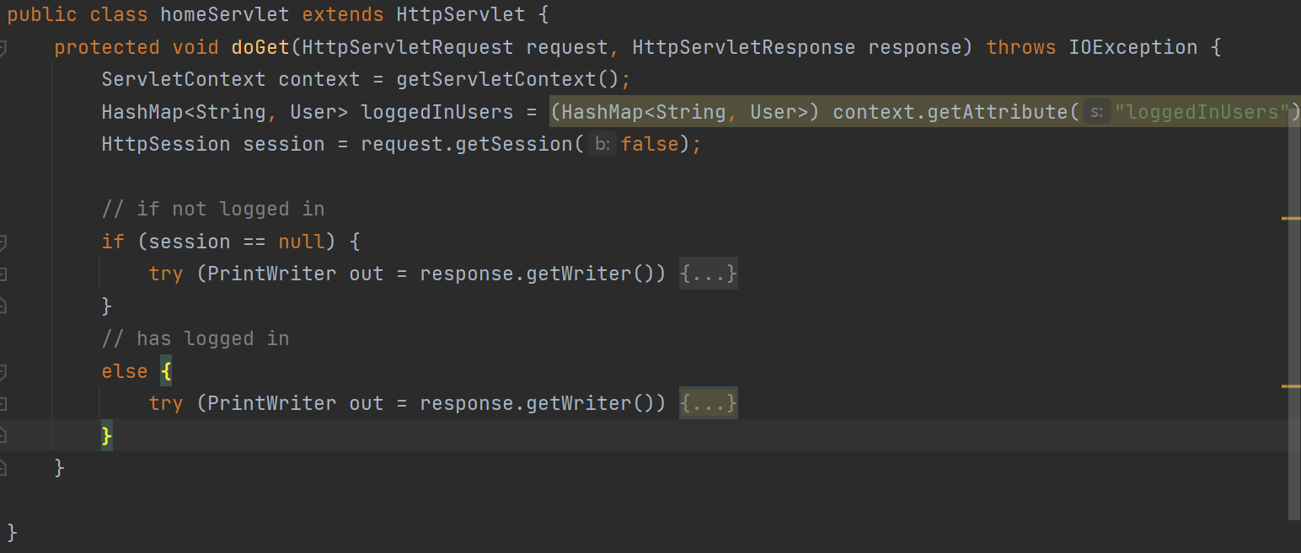
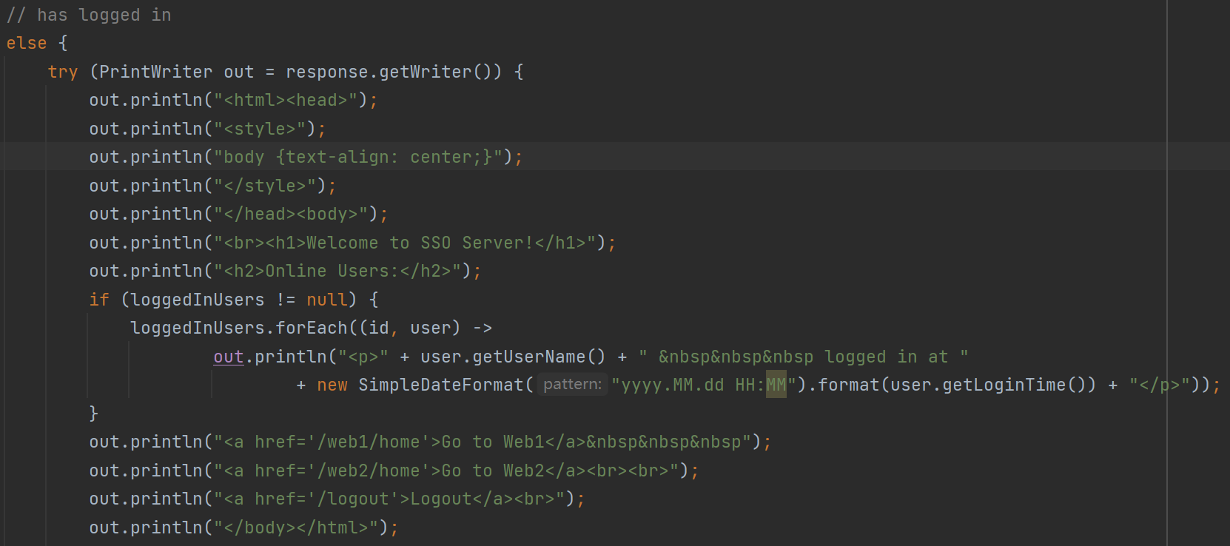
通过session和ServletContext来判断当前用户是否登录过，登录和未登录展示的主页不一样，如果已登录的话，除了前往web1和web2的入口外，还会通过遍历ServletContext中保存的loggedInUsers来展示已经登录的所有用户的信息和登录时间，其中User是一个专门设计的实体类，封装了用户的基本信息。
loginServlet用来实现登录功能，其配合login.jsp使用，在login.jsp页面中用户输入的信息会通过一个Post请求传给loginServlet，保存到ServletContext的loggedInUsers中，用于展示和判断用户是否登录，以下是loginServlet的主要部分：
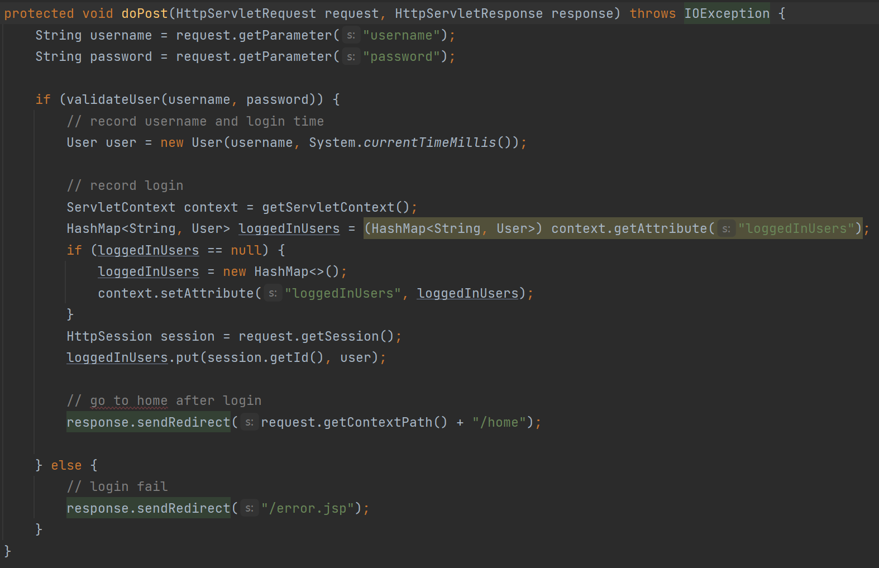
logoutServlet用来实现登出功能，主要负责从ServletContext的loggedInUsers中删去当前用户的记录，并且当登出出错时会跳转到错误页面，以下为具体实现：
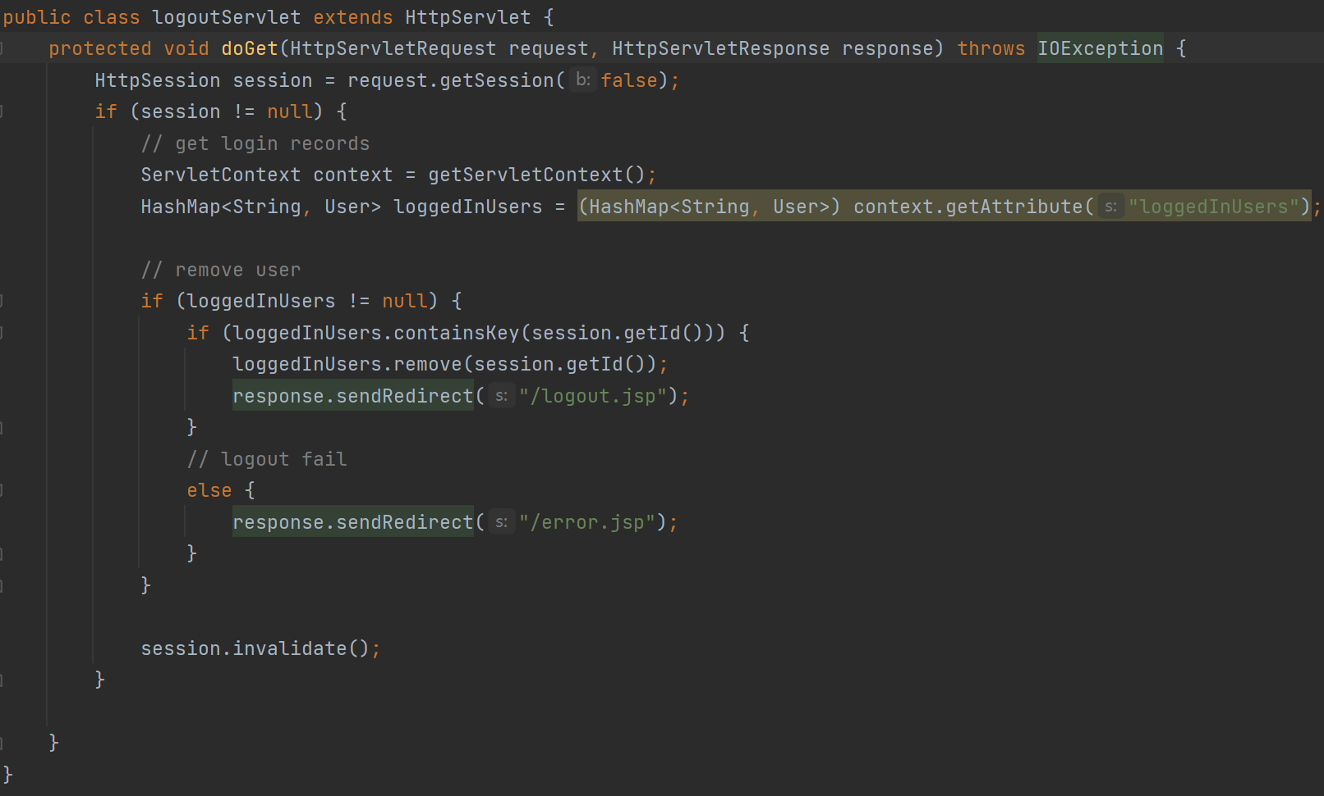
filterServlet担当系统的filter角色，拦截所有访问系统的请求，检查ServletContext中是否存有该sessionId，如果没有则跳转至login.jsp。
- Jsp
一些简单的页面使用jsp来简化实现，如发生错误的页面，登录的输入界面和登出的提示界面，这里以login.jsp为例：
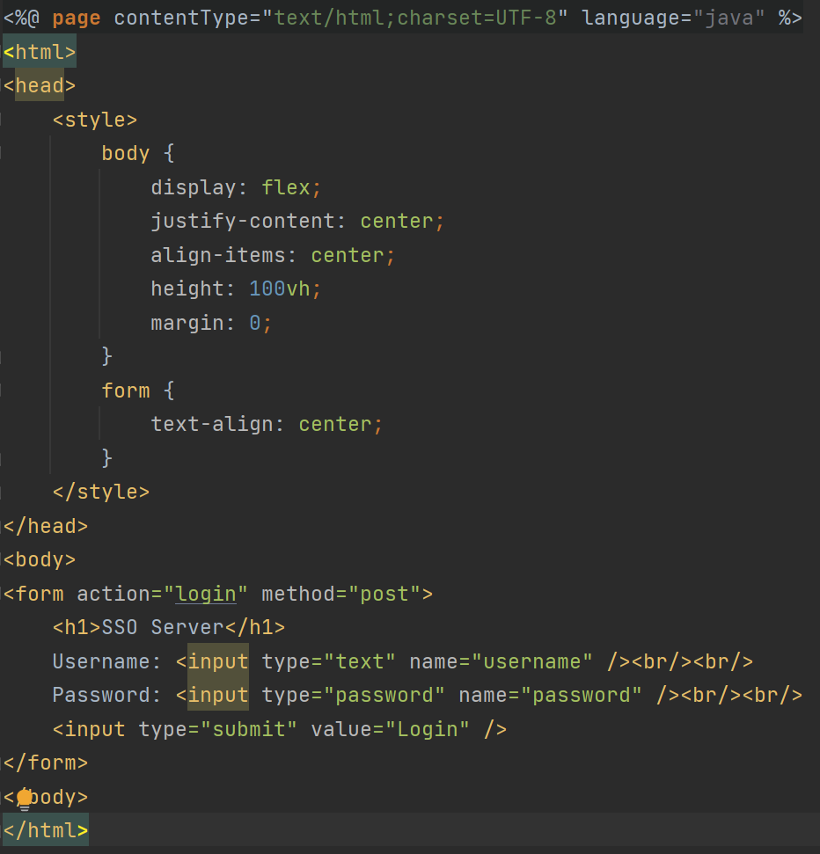
使用html，在style中设置显示格式，在页面中间居中对齐，在form中设置action和method，表示向login页面发出post请求，并携带用户输入的用户名和密码信息。
- web.xml
web.xml是web项目的配置文件，用来配置Servlet，Filter，Listener的信息，比如servlet对应的url，filter要过滤对哪些url的请求，listener实例的创建。
四、实验结果及分析和（或）源程序调试过程（界面截图和文字）、实验总结与体会
1. 系统演示
ssoServer主页（未登录）
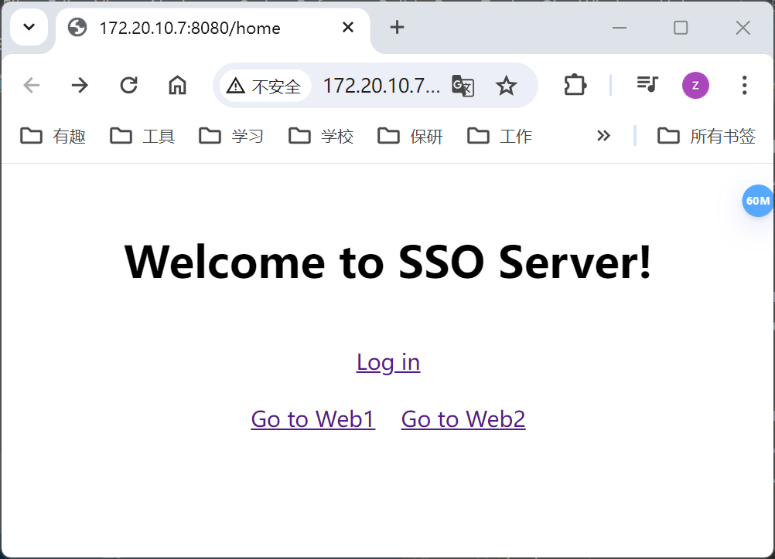

登录界面
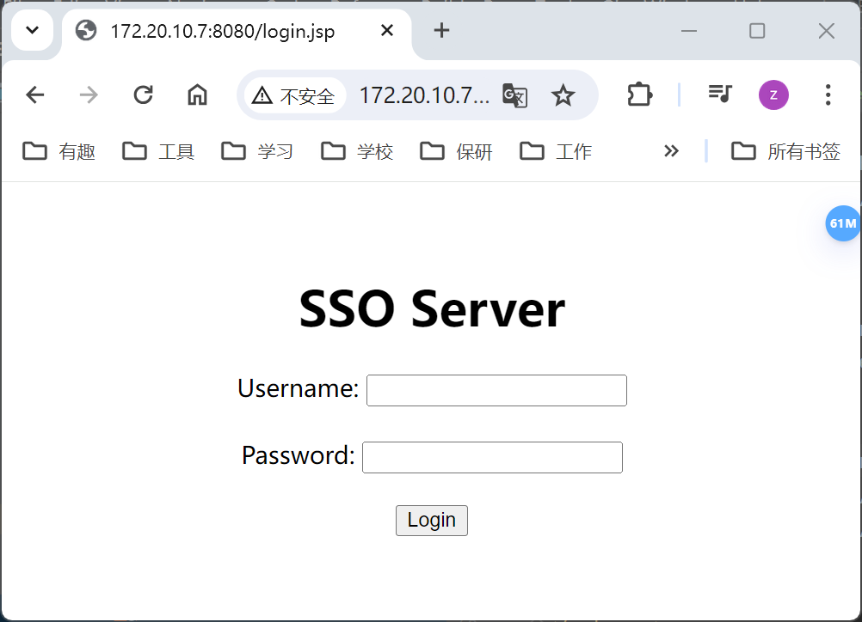

输入登录信息
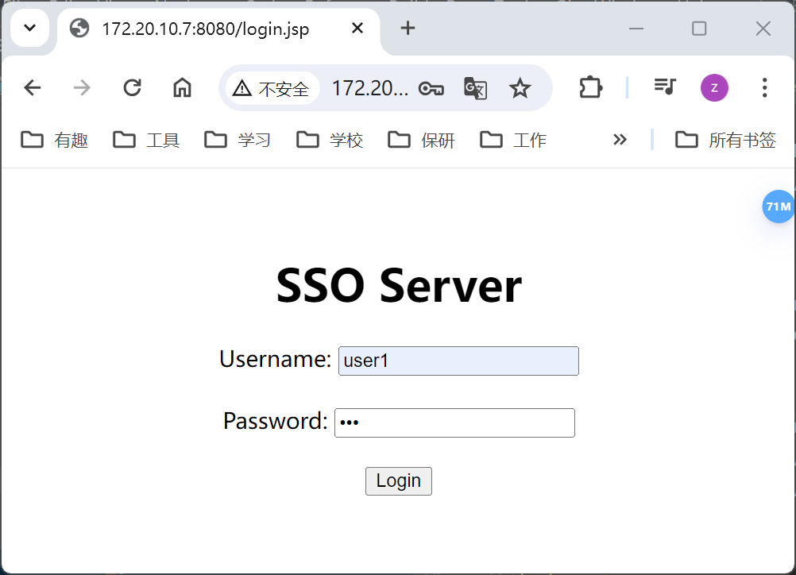

ssoServer主页（登录成功后）
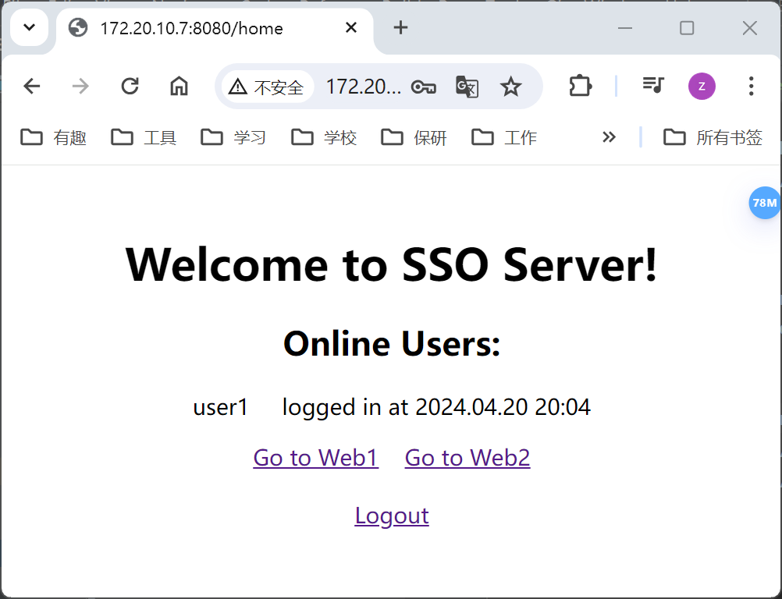
ssoServer主页（多个用户登录后）
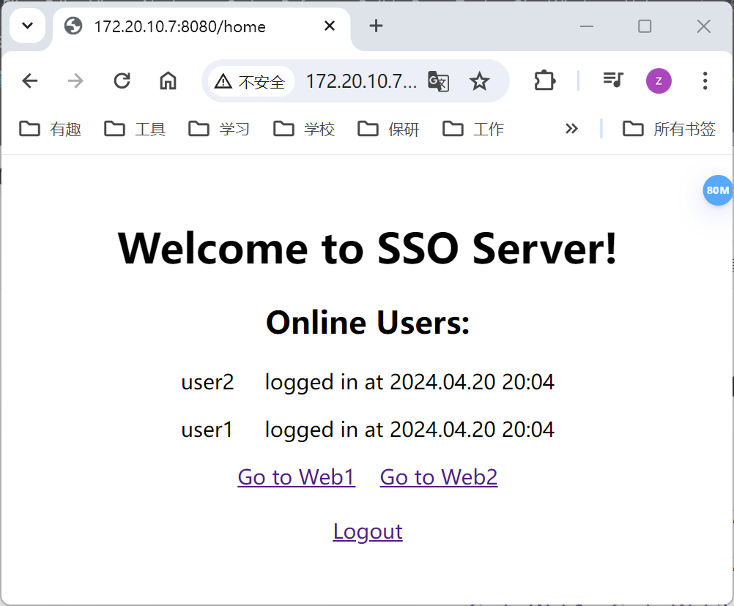

web1主页
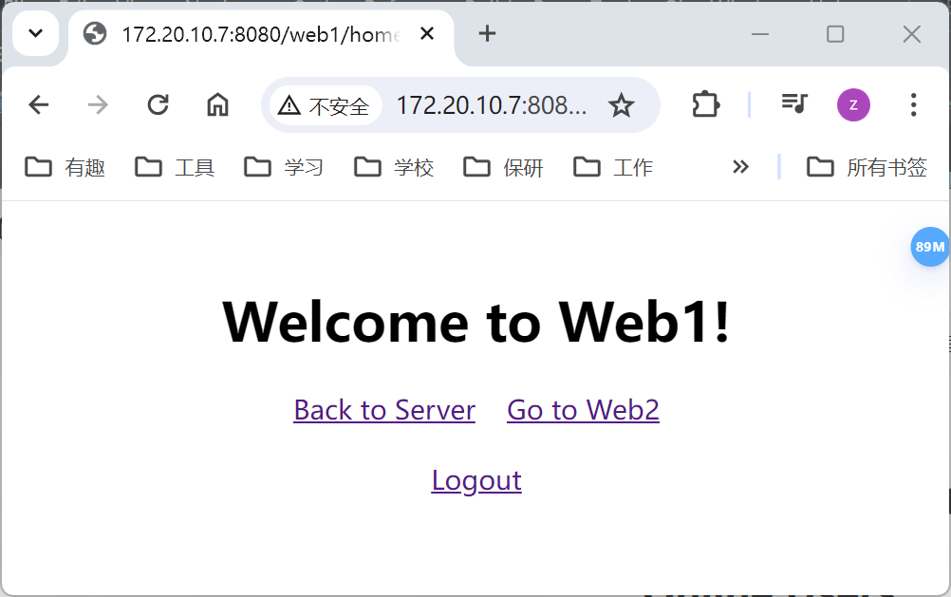

Web2主页
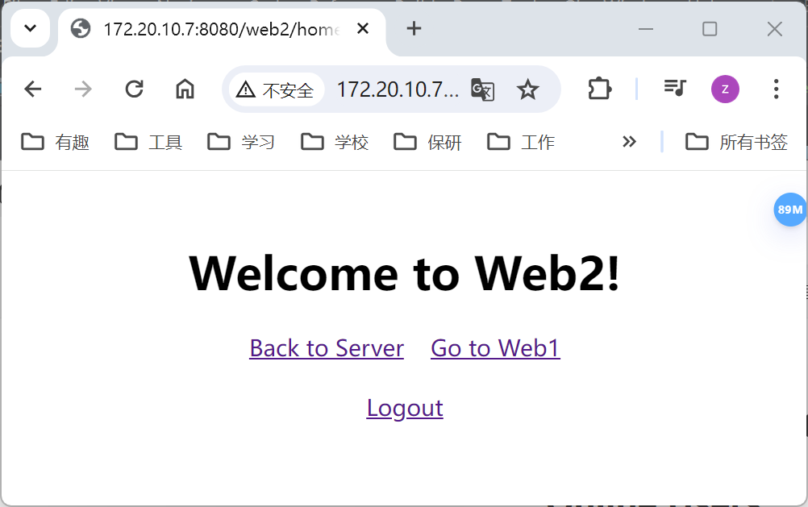

登出成功
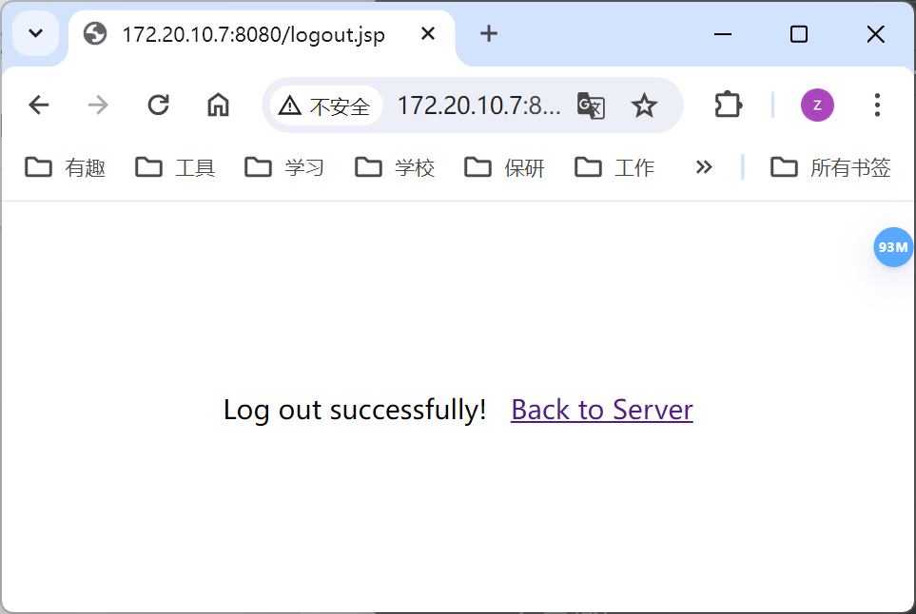

ssoServer主页（用户登出后）
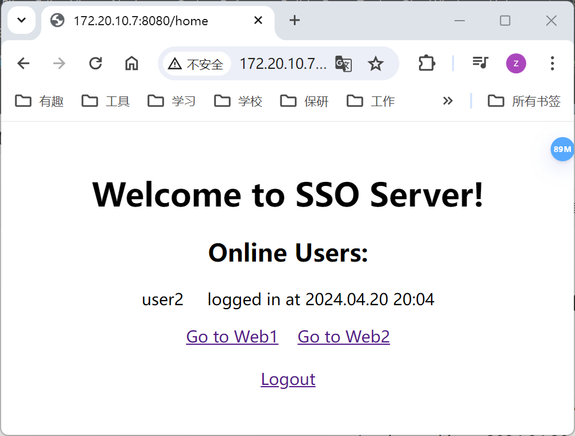

发生错误
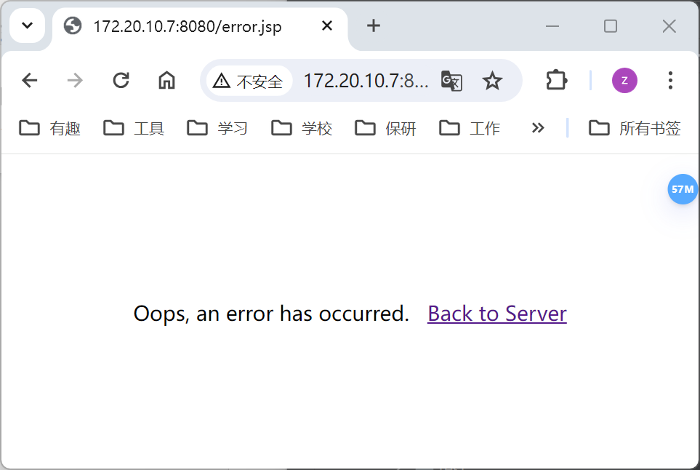

2. 总结体会
这次实验要做的跟前面两次有很大不同了，不再是做本地的命令行系统，而是做在线的服务器系统。这次使用的技术栈我之前都没有接触过，所以都需要从0基础开始学，光看文档看教学就看了半天，而且不能使用springboot，只能老老实实跟着教学，一步步创建我的第一个web项目。刚开始的时候遇到了不少问题，而且因为对这些技术比较生疏，有个bug排查了很长一段时间也没有发现问题所在，搞得晕乎乎的，最后请教了朋友才恍然大悟，filter拦截了所有页面的请求，包括登录页面，导致一上来运行就开始无限循环跳转到登录页面，重定向次数过多直接报错了。后面慢慢修修补补，也算是逐渐熟络起来，终于是把完整的系统搭建起来了，再调整调整页面格式，修改修改bug。虽然没写多少代码，但花了我不少功夫，本来还想加个数据库保存用户信息的，时间有限就没有做了。

实验报告填写说明：
1、第一、二部分由老师提供；
2、第三部分填写源程序或者算法，清单文件，资源文件等。源程序要符合程序编写风格（缩进、注释等）；
3、第四部分主要填写程序调试运行过程、结果（截图）、解决问题的方法、总结和体会等；
4、报告规范：包含报告页眉、报告的排版、内容是否填写，命名是否规范等。

